Guía de aprendizaje Lenguaje y Comunicación.

Nombre |  |  | Puntaje
 |  |  | 31
Curso | Fecha | Objetivo
3° A- B | Semana del 11 al 15 de mayo | OA 3 Leer y familiarizarse con un amplio repertorio de literatura para aumentar su conocimiento del mundo y desarrollar su imaginación.  OA 4 Profundizar su comprensión de las narraciones leídas. OA 2 Comprender textos aplicando estrategias de comprensión lectora.  OA 11 Determinar el significado de palabras desconocidas, usando el orden alfabético para encontrarlas en un diccionario infantil o ilustrado OA 21 Escribir correctamente para facilitar la comprensión por parte del lector.
Contenidos |  | Habilidades
- Textos literarios.  - Estrategias de comprensión lectora |  | Leer comprensivamente, localizar información, relacionar, inferir, reflexionar.
Estimados alumnos:
Recuerden destinar unos minutos del día a la lectura del libro ¿Seguiremos siendo amigos?, y mientras lo hacen, van imaginando la historia para facilitar la comprensión. La última semana del mes trabajaremos sobre lo leído.

- Lee atentamente el siguiente texto.

El árbol de los libros
Burtree era un árbol muy viejo. Tan viejo, que hasta recordaba los años en que se habían separado los continentes. El más viejo de todos. En su juventud, había aprendido de los pájaros, de los peces, de los mamíferos, de las flores y de las plantas. También de las nubes, que le traían enseñanzas de lugares insólitos. Y del brillante sol. Y de la perezosa luna.
Llevaba años asentado a los pies de una montaña, por donde el Gran Río giraba a la derecha. Había visto crecer primero al pueblo y, con el tiempo, cómo éste se convertía en una alegre ciudad. Así fue como conoció a las personas. Eran los seres más fascinantes que nunca había conocido.
Fue tal la fascinación que sintió Burtree que quiso contarle muchas historias y cuentos al hombre. Y así fue cómo nuestro árbol amigo se convirtió en una biblioteca muy famosa. De todo el mundo acudía gente a visitarle. Primero cada persona le contaba su historia quién era, de dónde venía, qué le gustaba… y luego Burtree le entregaba un libro único, pensado especialmente para él o para ella.

Las hojas de Burtree estaban cargadas de miles de ideas y su sabia llena de letras. Era un sabio con mucha creatividad e ingenio. Los más pequeños le adoraban porque Burtree era el creador de las mejores historias de piratas y de dragones y princesas que había. También se le daba bien escribir sobre misterios y utilizar otros planetas como el escenario perfecto.
Sin embargo, lo mejor de Burtree no eran sus cuentos y libros, sino que había enseñado a los hombres lo importante que era crear lectores, hacer que los niños aprendieran a conocer el mundo y a conocerse a sí mismos gracias a los libros y a los cuentos. Y es que, la lectura es una aventura, con diferentes caminos, donde se encuentran tesoros, que enriquecen nuestra vida.
- Haz una X sobre la letra que contiene la alternativa correcta (12 ^{Ptos}.)
- ¿Quién es Burtree?  - El anciano del pueblo.  - Un gran río.  - Un árbol.  - Un pirata. | - ¿Cómo es la ciudad de Burtree?  - fría.  - lejana.  - oscura.  - alegre.
- ¿Qué enseñanza le deja Burtree a las personas?  - El cuidado del planeta.  - Lo importante que es leer.  - El cuidado de las personas mayores.  - Que se puede vivir muchos años. | - ¿Qué diferenciaba a Burtree de los otros árboles?  - Era muy grande.  - Su tronco es muy grueso.  - Era el más viejo.  - Era presumido.
- ¿Cómo era la luna del cuento?  - Blanca.  - Brillante.  - Perezosa.  - Famosa. | - ¿Qué sentía Burtree por el hombre?  - Admiración.  - Rechazo.  - Curiosidad.  - Alegría.
- ¿Adónde guardaba las ideas el árbol?  - En el tronco.  - En su sabia.  - En el tallo.  - En las hojas. | - ¿Por qué los niños adoraban al árbol?:  - Porque les servía de columpio.  - Porque les daba sombra.  - Porque les contaba historias fantásticas.  - Porque construyeron una casa en él.
- ¿Qué es lo primero que hacían las personas al enfrentarse al árbol?  - Lo saludaban.  - Le contaban sus historias.  - Se subían en él.  - Lo regaban. | - ¿Qué característica tenía el libro que Burtree regalaba a las personas?  - Era el apropiado para ellas.  - Era el mismo para todos.  - Era un libro de misterios.  - Era un libro de cocina.
- ¿En qué momento de su vida, el árbol aprendió sobre los otros seres vivos?  - Cuando era mayor.  - Cuando leía.  - En su juventud.  - Cuando escuchaba las historias de la gente. | - ¿Qué característica describe mejor a Burtree?  - Egoísta.  - Paciente.  - Hablador.  - Tedioso.

- Empleando oración completa, responde las siguientes interrogantes (8 ^{Ptos.})

- ¿Qué historias de Burtree te gustaría escuchar? ¿Por qué?

- Burtree dice que los niños aprenden a conocer el mundo a través de la lectura. ¿Estás de acuerdo con él? SI ____ NO _____ ¿Por qué?

- ¿Por qué le gustaban tanto las personas a Burtrre?

______________________________________________________________________________

______________________________________________________________________________

______________________________________________________________________________

______________________________________________________________________________

______________________________________________________________________________

- ¿Qué hicieron los hombres con las historias de Burtree?
______________________________________________________________________________

______________________________________________________________________________

______________________________________________________________________________

______________________________________________________________________________

- Observa ambas imágenes. Pinta aquella que mejor representa al árbol del cuento y luego responde a la pregunta (3 ^{Ptos}.)
A

B

. 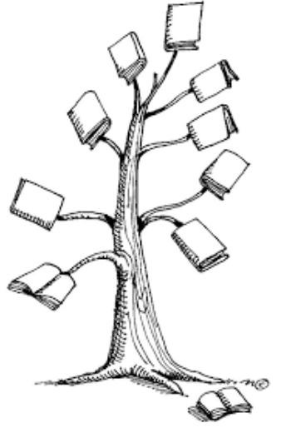 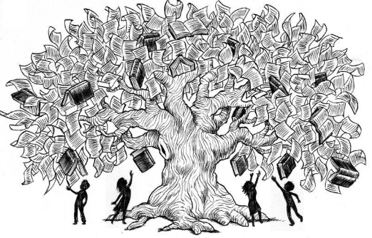

- ¿Qué imagen coloreaste? A ____ B ____ ¿Por qué consideras que esa representa mejor al árbol de la historia?

______________________________________________________________________________

______________________________________________________________________________

______________________________________________________________________________

______________________________________________________________________________

______________________________________________________________________________

- Ordena alfabéticamente las siguientes palabras y busca su significado en el diccionario (8 ^{Ptos.})

insólito | perezosa | fascinante | asentado

Palabra en orden alfabético | Significado

En el siguiente link puedes escuchar una canción que nos enseña cuán importantes son los árboles.
https://www.youtube.com/watch?v=a6UaDYvVOYU

NOTA: Si tienes dudas puedes escribir un mail a la profesora de la asignatura, en el horario detallado junto a su dirección de correo electrónico.
3 ° Básico A y B Profesora María Alejandra Behrens
abehrens@sanfernandocollege.cl martes, miércoles y jueves de 08:00 a 10:30 hrs.

